Практическая работа 5.7.

1. Установка docker.

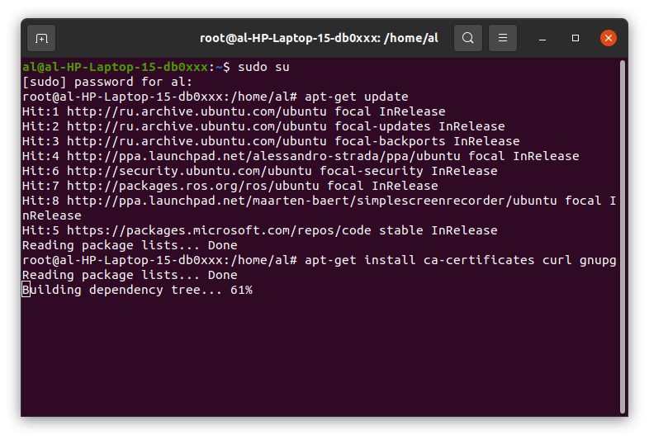
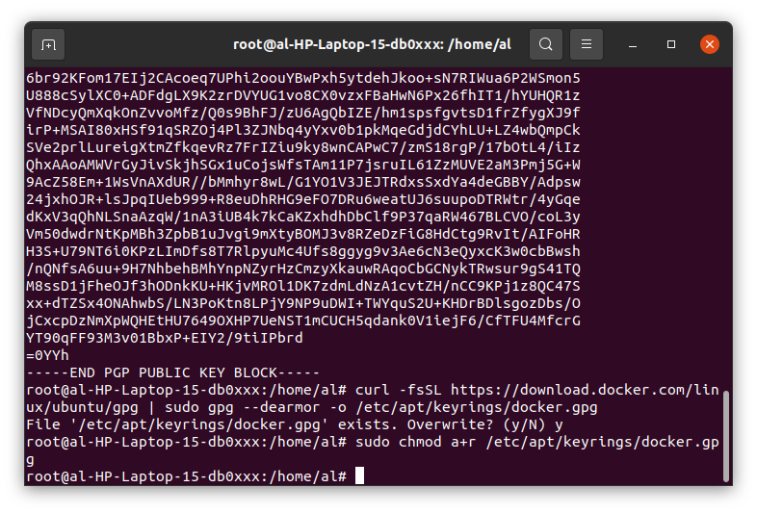

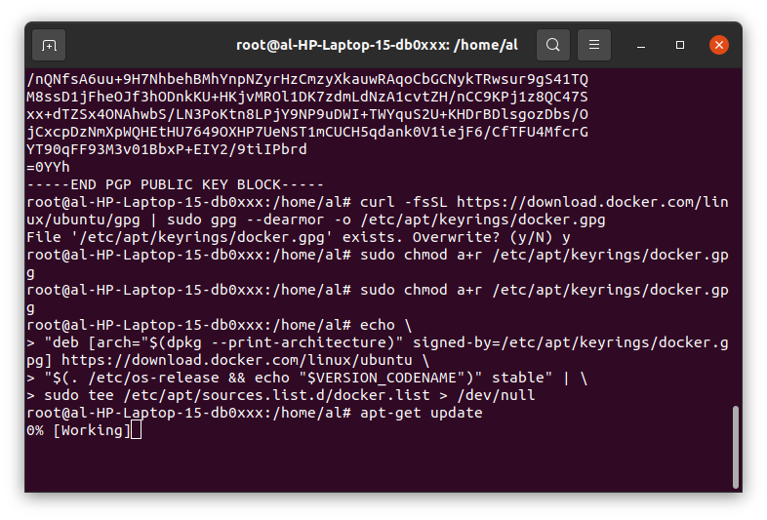
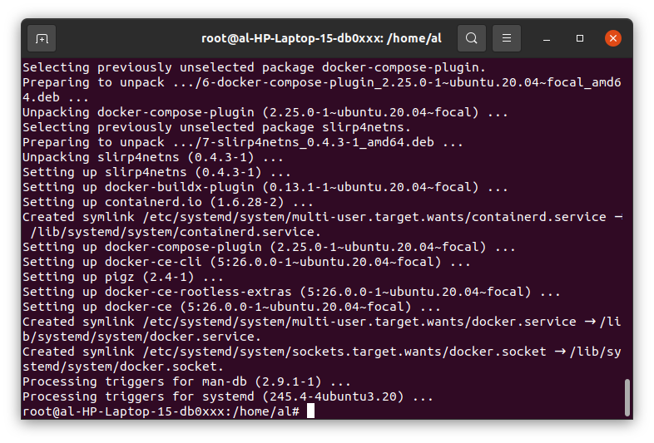

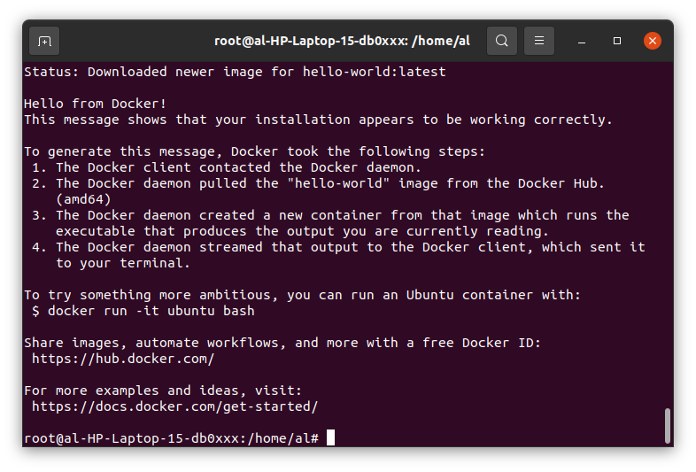
Создаём группу и добавляем пользователя в нее:
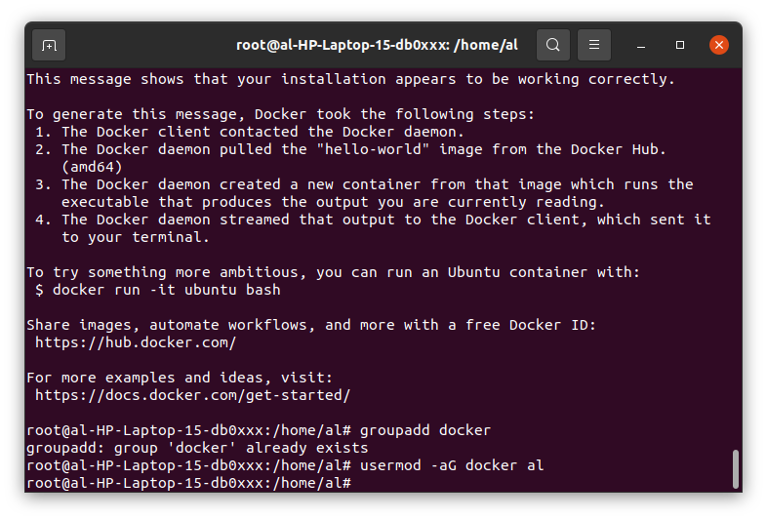
Устанавливаем Compose:
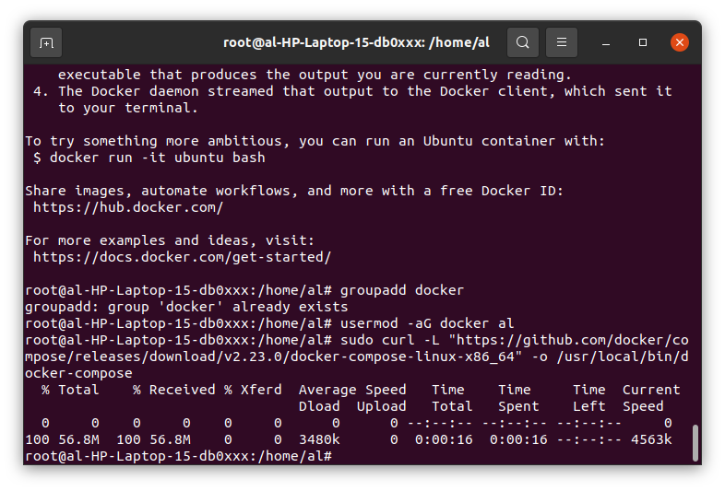
2. Создан репозиторий: https://github.com/MaxFloat/al5_7task.git. В нем bash-скрипт simple.sh.
3. Создание Docker-образа для программы:
Записываем Dockerfile
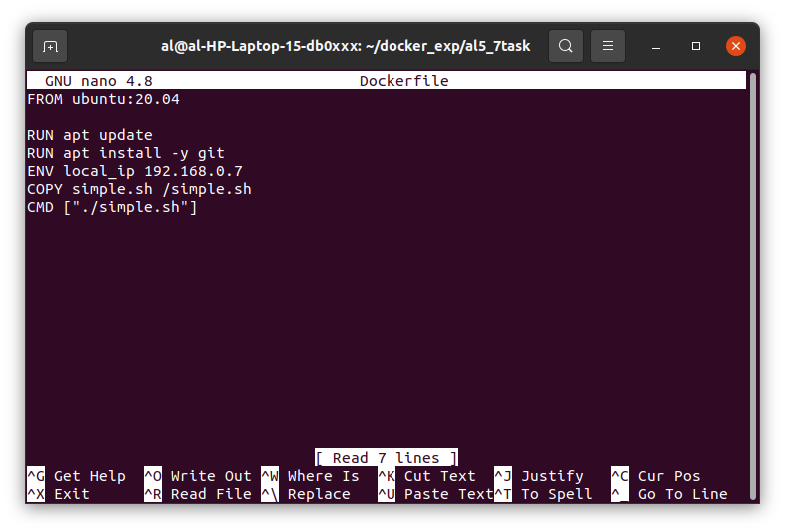
Build-аем образ:

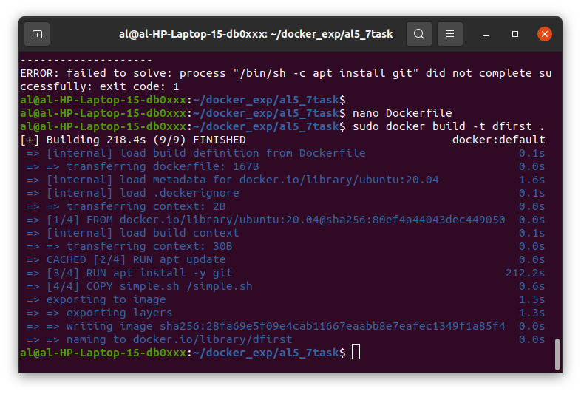
Была ошибка, пересоздал с именем second.
4.Запуск, работает:
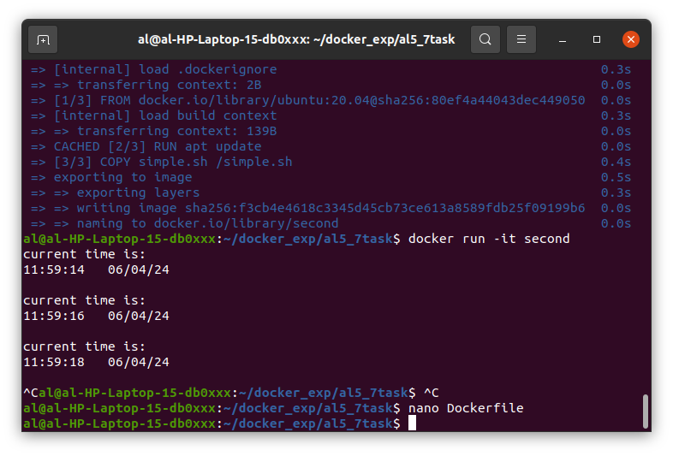
5.Compose
Пишем yml:
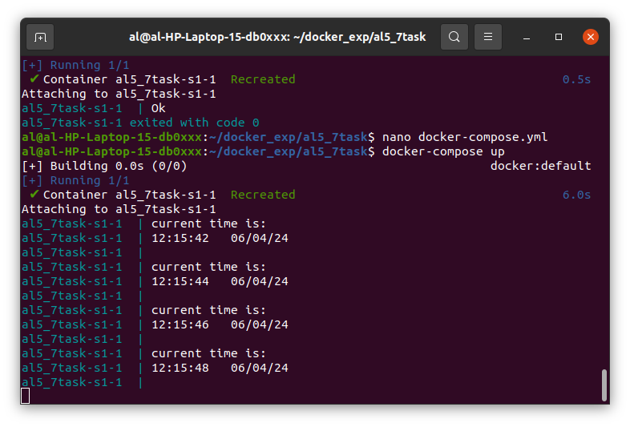
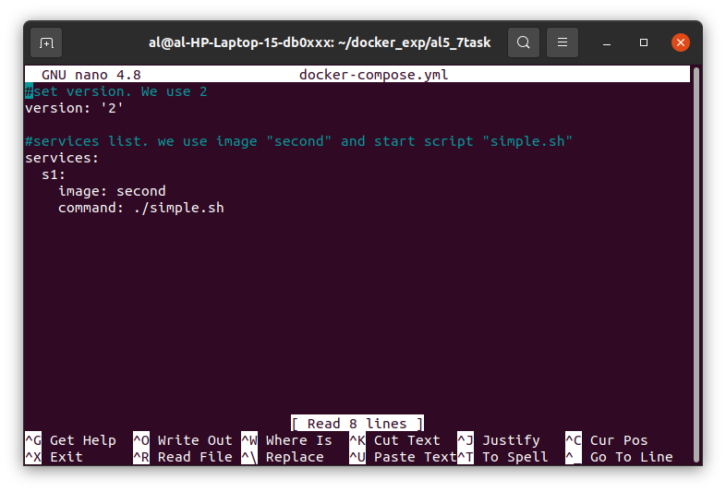
Запускаем:

